ОБРАЗАЦ МЕНИЧНОГ ПИСМА – ОВЛАШЋЕЊА

На основу Закона о меници и тачке 1,2 и 6 Одлуке о облику,
садржини и начину коришћења јединствених инструмената платног промета
Дужник – правно лице:__________________________________________________
Седиште – адреса:_____________________________________________________
Матични број:________________________ПИБ:____________________________
У месту:________________________________Дана:_________________________
Текући рачун:____________________Код банке:_____________________________
ИЗДАЈЕ ПОВЕРИОЦУ: Техничкој школи Мајданпек
Адреса Наручиоца: Ул.Велике ливаде бр.2., 19250 Мајданпек
Текући рачун: 840-170-9-660-23
Код: Министарства финансија, Управа за трезор.
МЕНИЧНО ПИСМО – ОВЛАШЋЕЊЕ
ЗА КОРИСНИКА, БЛАНКО СОЛО МЕНИЦУ ЗА ИСПУЊЕЊЕ УГОВОРНИХ ОБАВЕЗА

Предајемо вам ____________бланко соло меницу и овлашћујемо «Техничку школу Мјаданпек»",ул.Велике ливаде 2,19250 Мајданпек као Повериоца, да предате менице број _______________ може попунити на износ од ______________динара на име испуњења уговорних обавеза,а у вреднопсти од 10% од укупне уговорене вредности без ПДВ-а , за услуге (услуге) које су предмет јавне набавке редни бр. 0001/2023 НАБАВКА Услуге образовања и стручног оспособљавања- Услуга обуке за оспособљавање ученика четвртог разреда,образовног профила :Машински техничар моторних возила, за обуку возача Б категорије (комплетна обука за вазача Б категорије ,састоји се од познавања саобраћајних прописа обуке вожње за возаче Б категорије) а по Наставном плану и програму који је прописан по Правилнику о измени Правилника о наставном плану и програму за стицање образовања у трогодишњем и четворогодишњем трајању у стручној школи за подручје рада машинство и обрада метала(„Сл.Гласник РС.“-Просветни гласник“бр.9/20)и програму ауто школе како је прописано истим актом,за потребе Наручиоца “Техничке школе Мајданпек“. Овлашћује се «Техничка школа Мајданпек» као Поверилац, да у складу са одредбама наведеног уговора за наплату доспелих хартија од вредности – меница, безусловно и неопозиво, без протеста и трошкова, вансудски, иницира наплату, издавањем налога за наплату на терет рачуна Дужника код банке, а у корист рачуна Повериоца“Техничке школе Мајданпек“, за неизвршење било које обавезе Дужника по Уговору бр.__________ од __________________.
Овим изричито и безусловно ОВЛАШЋУЈЕМО банке код којих имамо рачуне, да наплату изврше на терет рачуна Дужника код тих банака, односно овлашћујемо ове банке да поднете налоге за наплату заведу у евиденцију редоследа чекања због евентуалног недостатка средстава на рачуну или због обавезе поштовања редоследа наплате са рачуна утврђеног Законом о платном промету и прописима донетим на основу овог закона, и истовремено изјављујемо да се одричемо права на повлачење и отказивање налога за наплату и на сторнирање задужења по основу обавеза из овог поступка.
Менице су важеће и у случају да у току трајања предметног Уговора дође до: промена лица овлашћених за заступање предузећа, лица одговорних за располагање средствима са рачуна Дужника, промена печата, статусних промена код Дужника, оснивања нових правних субјеката од стране Дужника и других промена од значаја за правни промет.
Менице се могу поднети на наплату најраније трећег дана од дана доспећа обавеза из предметног Уговора.

Датум издавања Овлашћења _________________године

ДУЖНИК – ИЗДАВАЛАЦ МЕНИЦЕ
М.П.
________________________________
УПУТСТВО ЗА ПОПУЊАВАЊЕ МЕНИЦЕ

Меница треба да буде регистрована код пословне банке понуђача, а понуђач је у обавези да достави потврду о регистрацији менице.

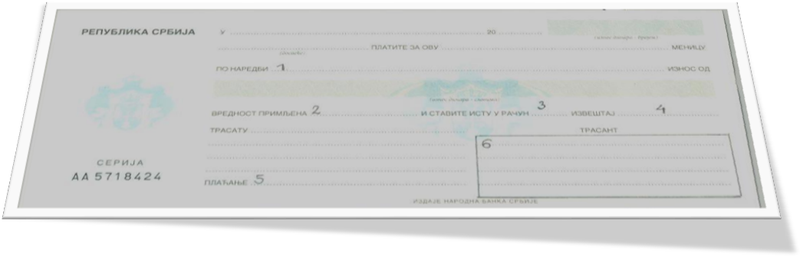

- на линијама у пољу 6 уписати: печат и потпис овлашћеног лица дужника (истоветан као у Депо картону и ОП обрасцу), али тако да текст или печат ниједним својим делом не излазе из фиктивног оквира са слике, односно не прелазе на бели оквир менице.

- Поред менице и меничног овлашћења, понуђач је у обавези да уз понуду достави копију картона депонованих потписа, (оверена од банке, са датумом после пријема позива за достављање позива) и копију ОП обрасца, за лица за које је доставио картон депонованих потписа.

